GUIA PARA LA PRESENTACION DEL ESCRITO DE RENUNCIA

FORMA PRESENCIAL

Presentar los dos modelos ya cumplimentados en un registro oficial (ventanilla única) y enviarlos a través del REGISTRO GENERAL del MINISTERIO de JUSTICIA C/ de La Bolsa, número 8 28012 MADRID a los dos órganos que aparecen en cada escrito, es decir, al “Tribunal único del proceso selectivo para TRAMITACION PROCESAL y ADMINISTRATIVA ORDEN JUS/9032019” y a la “Unidad de Procesos Selectivos de la Administración de Justicia-Oficina O00011588-Medios Personales. Procesos Selectivos Justicia” y se remitirán a la dirección que ya aparece en el encabezamiento de dichos escritos.

FORMA TELEMÁTICA

Buscar en Google sede electrónica del Ministerio de Justicia

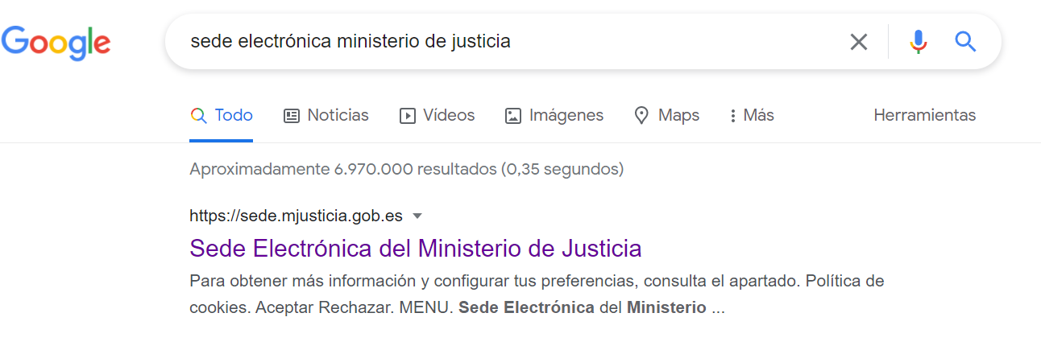

Entramos en la sede electrónica y abajo a la derecha vamos a “Registro Electrónico del Ministerio de Justicia”:

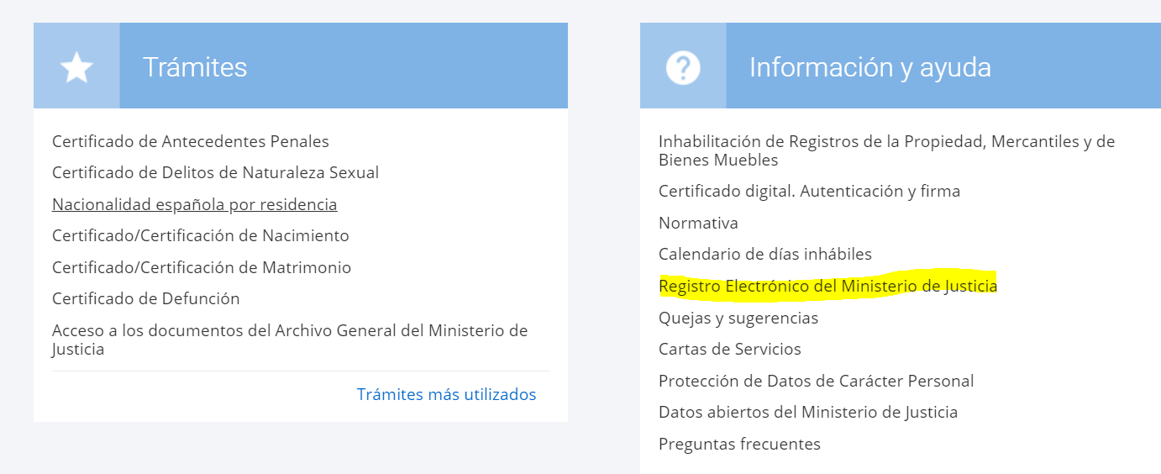

Dentro del Registro Electrónico entramos en “Solicitudes y Escritos”:

IMPORTANTE: En caso de no tener Autofirma, es necesario descargarla previamente porque será necesaria al final del proceso.

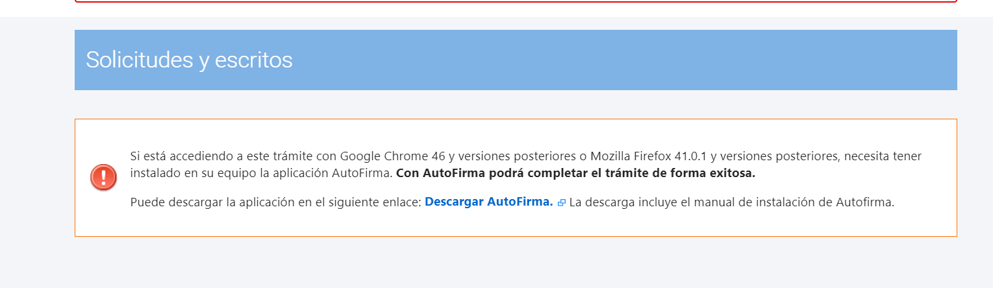

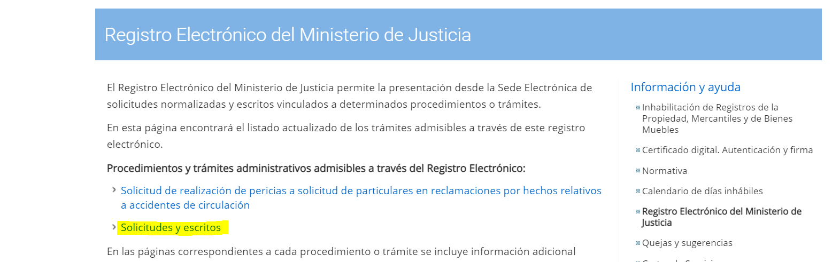

Ahora vamos a “Tramitación online con certificado digital”

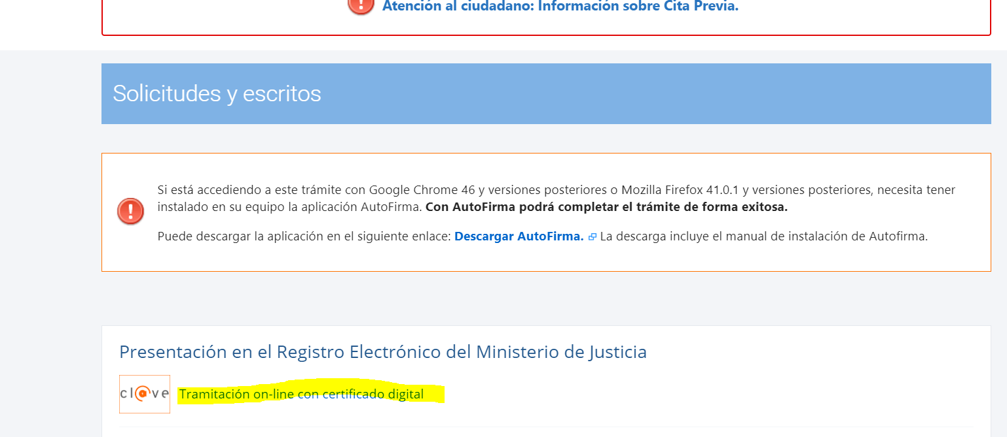

Son tres pasos:

Paso 1

Confirmamos que el titular del certificado es el que realiza el trámite y pulsamos SIGUIENTE:

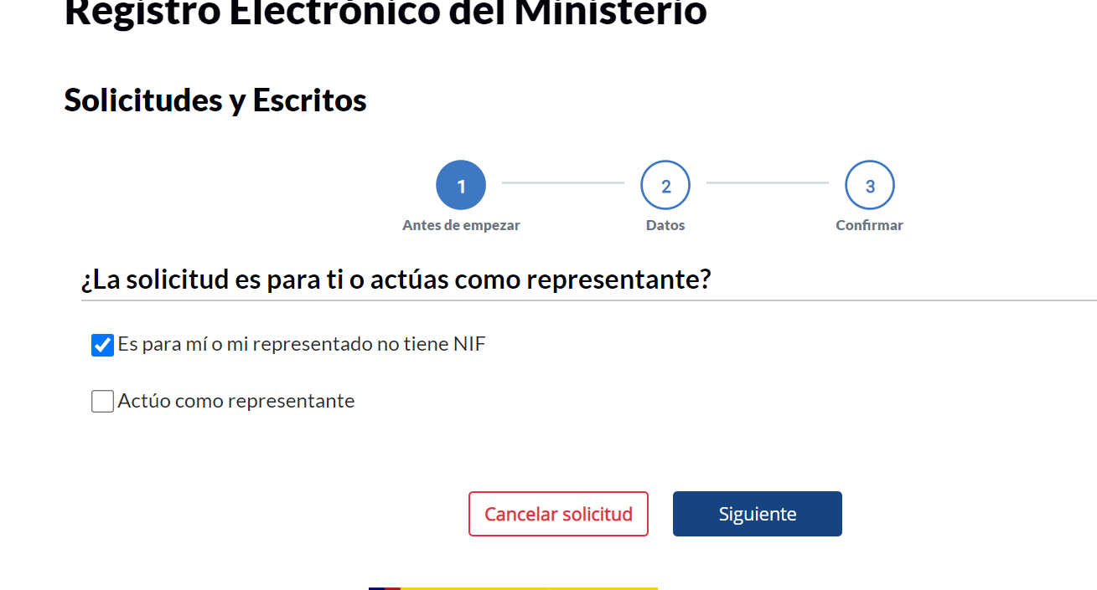

Paso 2

En la siguiente pantalla se rellenan los datos personales y en los datos de la solicitud en el apartado “Asunto” seleccionar “Gestión de Personal, Auxilio Judicial, Tramitación Procesal y Administrativa, Gestión procesal y administrativa, Médicos forenses”
Se mostrará por defecto el Órgano de destino “S.G. de Acceso y promoción del personal de la administración de Justicia”. Se completa con el “Resumen del Escrito”, el “Escrito” (aquí se puede poner lo que yo he puesto a modo de ejemplo o adaptarlo como a cada uno le convenga) y ya solo queda anexar los modelos de renuncia que previamente se hayan descargado y cumplimentado en el apartado “Añadir Documento”
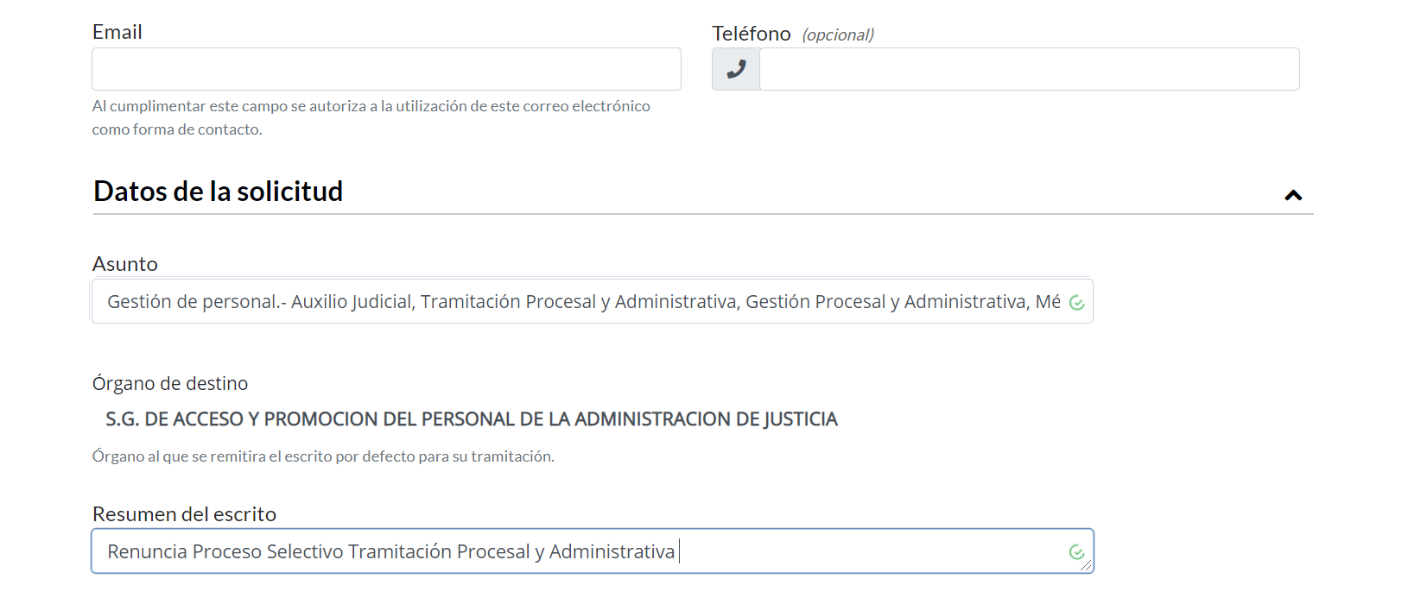
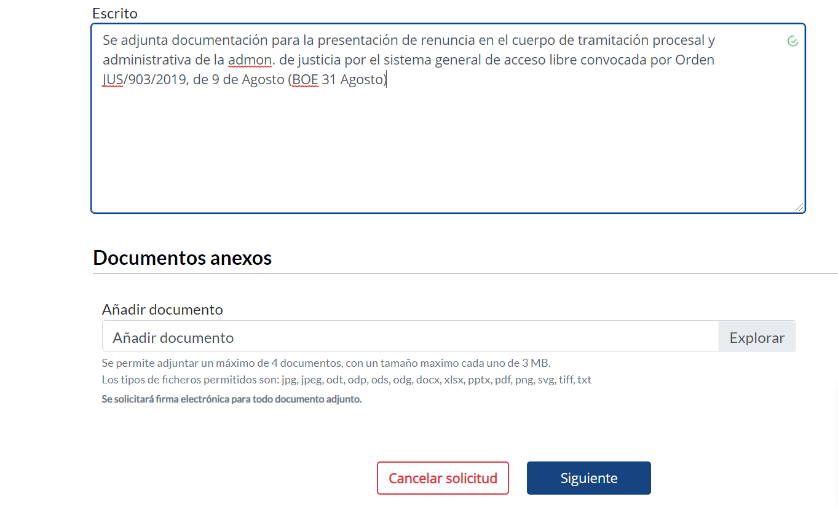

Paso 3

Pulsar SIGUIENTE y en la última pantalla CONFIRMAR Y FIRMAR.

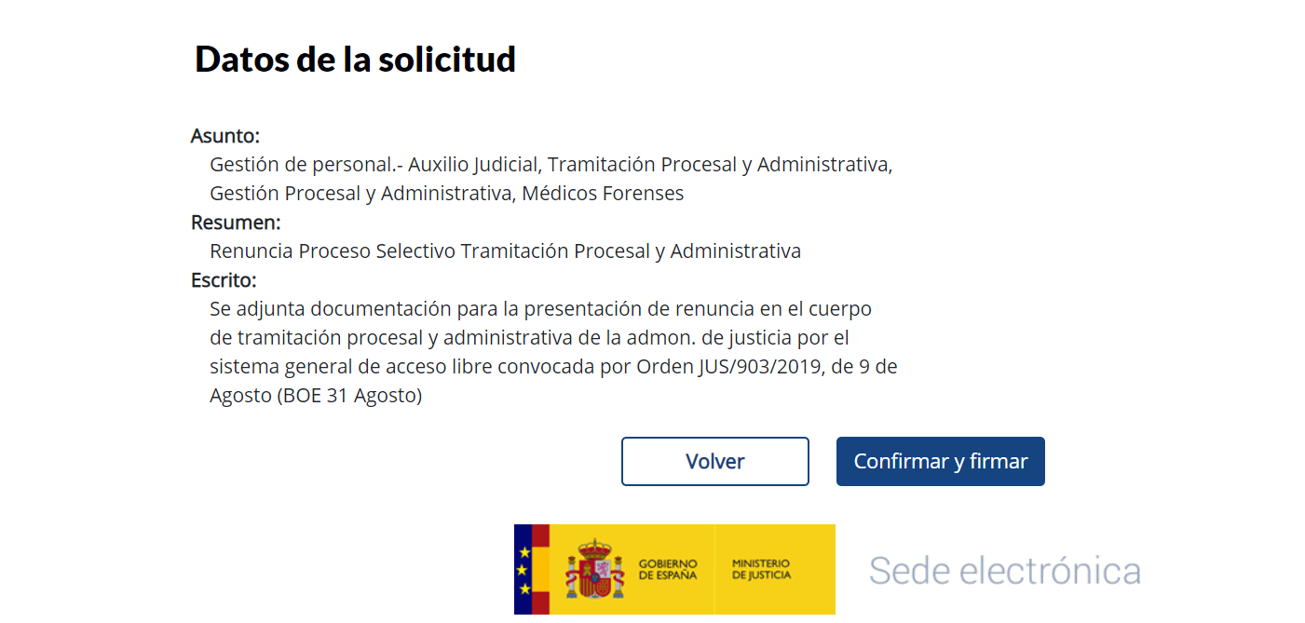

Por ultimo, una vez realizado todos los pasos, el propio aplicativo mandará un correo electrónico con el número de Registro de entrada y el justificante de registro en PDF.
Finalmente, llamarán desde el Ministerio pasados unos días para cotejar los datos de la persona que renuncia y confirmar que la renuncia se quiere hacer efectiva. Por lo que es necesario estar pendiente en esos días posteriores del teléfono que se ha dado como contacto en el escrito de renuncia.

CONJUNTO PARA FORMA PRESENCIAL O FORMA TELEMATICA

Una vez se tenga el justificante con el número de registro emitido por sede electrónica o bien el facilitado en el registro oficial si se hace presencial, remitir junto con el escrito de renuncia por adelantado también por correo electrónico al Tribunal Calificador Único del Cuerpo de Tramitación a la siguiente dirección:
turnolibre_tramitacionprocesal_tcu@mjusticia.es
a fin de que tengan constancia de que se ha presentado dicha renuncia.

